**线上考试监考操作流程**

**（一）考前准备：**

1.监考教师需提前将试卷电子文档转换为PDF版本，操作流程如下：

打开文档🡪选择“另存为” 🡪在弹出对话框中将保存类型选为“PDF”

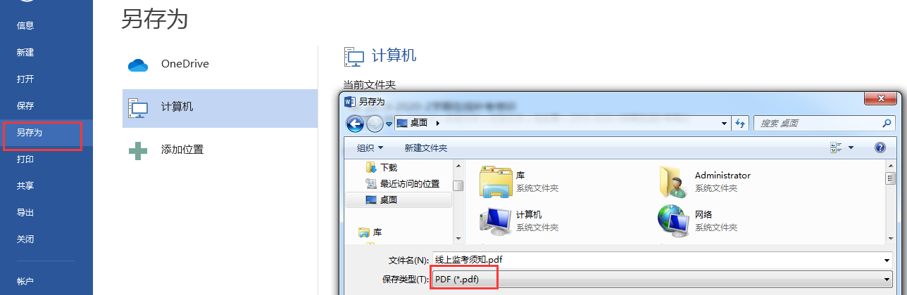

2.监考教师须在规定时间（开考前15分钟）打开QQ（或其他视频监控软件）调试设备，组织考生签到。签到步骤如下：

点击QQ群中“群应用”的“作业”功能模块🡪编辑文字如“***课程补考签到” 🡪点击“布置作业”。学生完成签到后，系统将自动生成签到时间，并统计未签到的群成员名单。

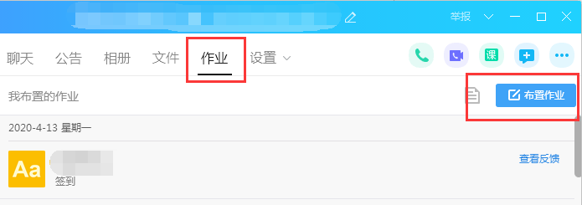

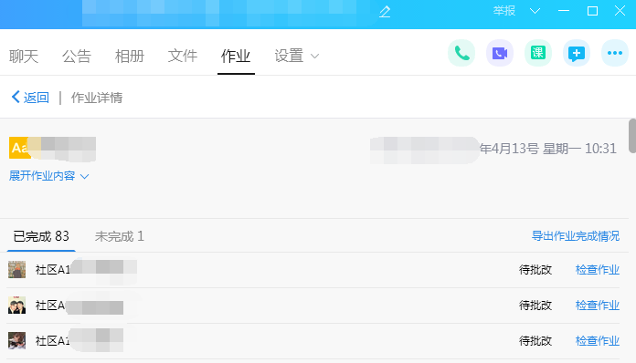

3.考试前10分钟，监考教师打开电子版试卷，并通过QQ“分享屏幕”功能向学生呈现试卷内容，如图所示：

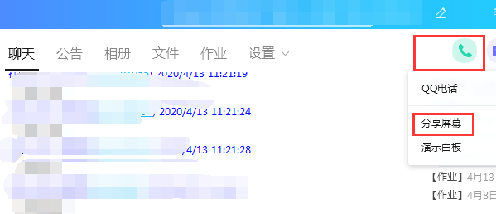

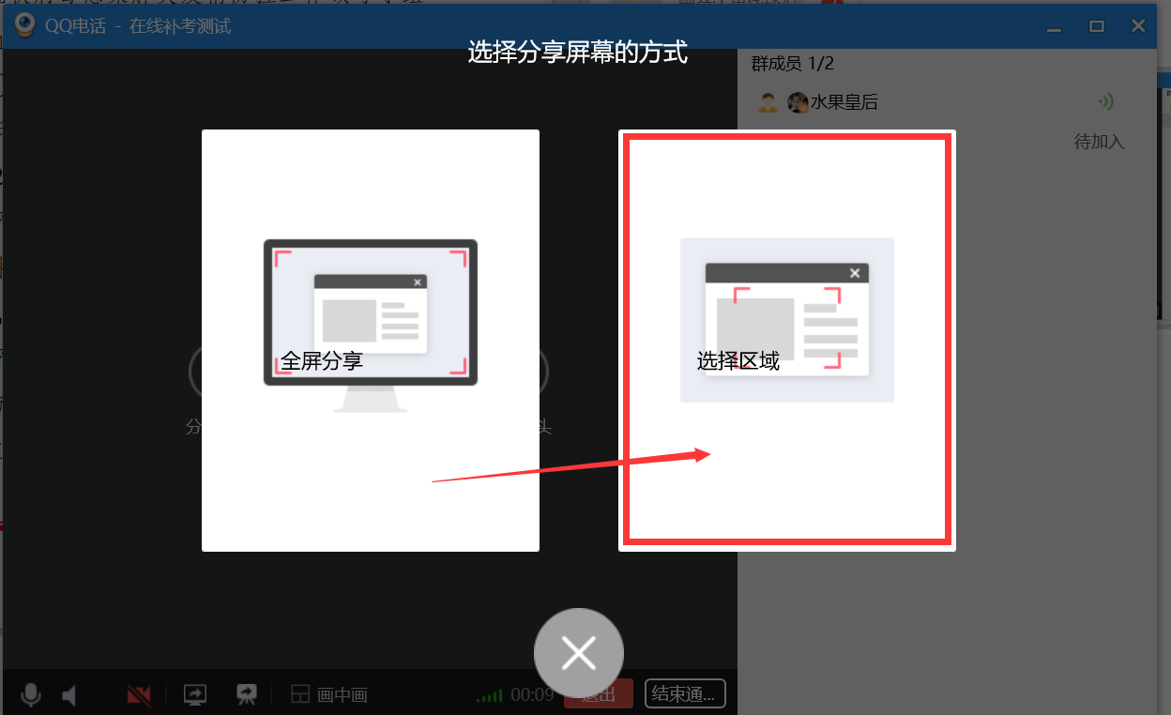

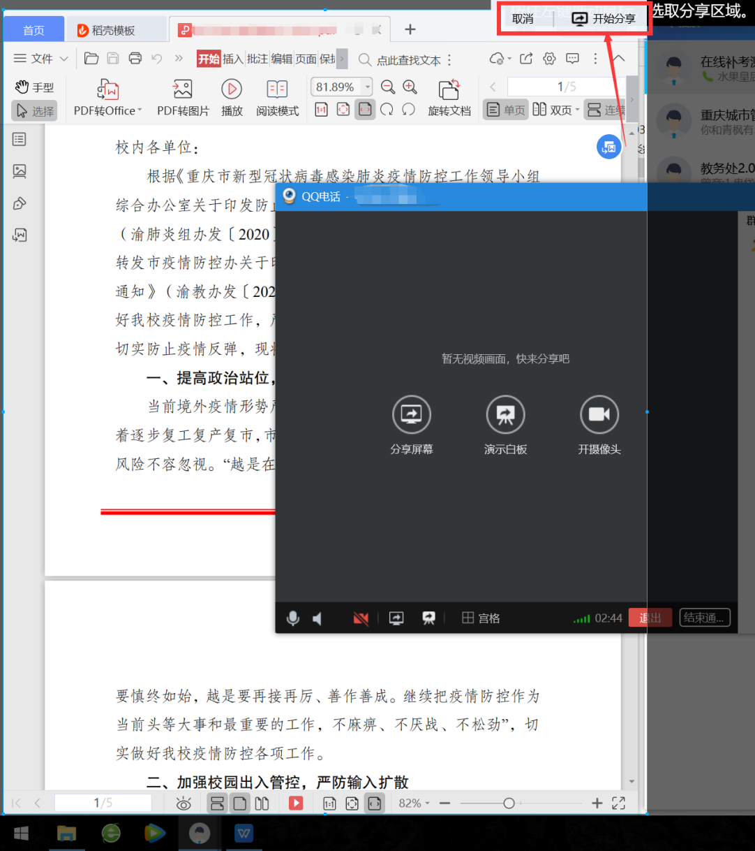

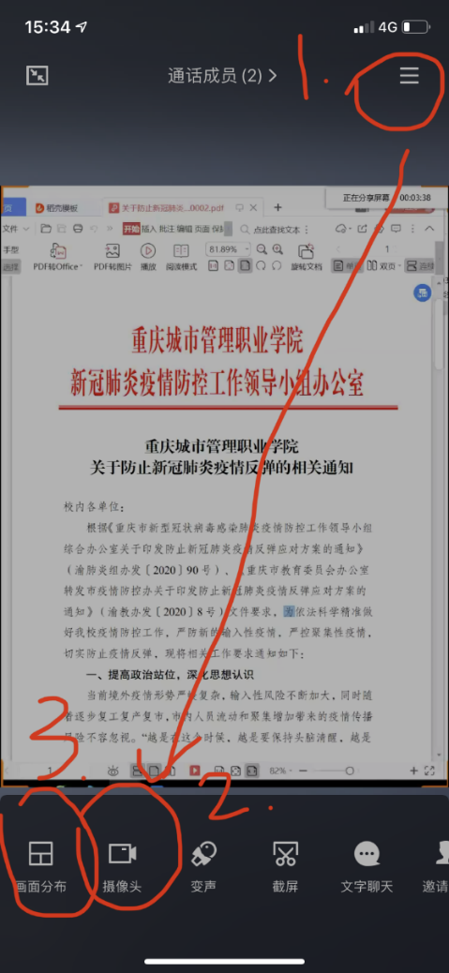

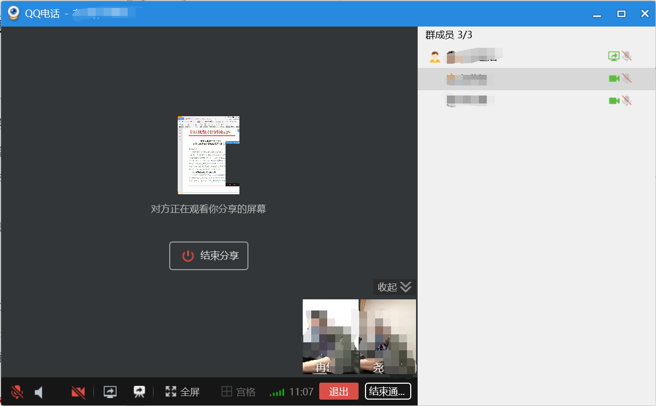

一旦开启“分享屏幕”功能，监考老师个人电脑屏幕与学生所听所见同步，在此期间，请勿进行与考试无关的交谈、操作。

4. 开考前，请提醒考生核对考试课程信息后，在答题纸右上角仔细填写姓名及学号。同时也提醒考生考完检查后将答题纸清晰拍照后发送到指定地方（邮箱或补考群）

**（二）考中监管：**

1.考试过程中，请考生全程开启摄像头，并保持考生本人、答题纸、考生有效证件置于镜头中。

2. 开考15分钟后，不允许考生再进入考场，开考半小时后方可提前交卷。

3. 监考老师应做好考场监督，不得擅自离开考场。如发现考生违纪苗头，应及时制止，对不听劝告者，连同作弊证据一并交至考务人员，对违纪学生要做好取证告知。

**（三）考后清点：**

1.在考试结束时，请监考教师仔细清点电子档答题纸，确保答题纸、参考人数无误后考生方可离场。

2.考试结束后请在当前“屏幕分享”界面点击“退出”，如下图：

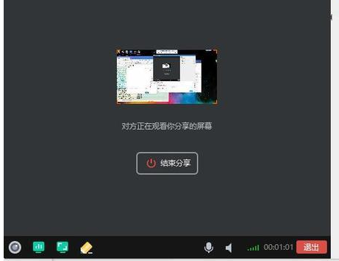

1. 考试结束后，监考人员需认真填写考场记录单（见附件），对缺考考生、作弊、违纪等情况，如实记录。考场记录单、电子档答题纸收齐检查无误后，交二级学院存档。

教务处考务中心联系电话：86664090 包老师

附件：

重庆城市管理职业学院

考 场 记 录 单

|  |  |  |  |  |
| --- | --- | --- | --- | --- |
| 考试科目 | | 考试地点 | 应到人数 | 实到人数 |
|  | |  |  |  |
|  | |  |  |  |
|  | |  |  |  |
|  | |  |  |  |
| 缺  考  记  录 | 考号 | 姓 名 | 考号 | 姓 名 |
|  |  |  |  |
|  |  |  |  |
|  |  |  |  |
|  |  |  |  |
|  |  |  |  |
| 违  规  记  录 | （考号、姓名及违规事实） | | | |

监考教师： 教务处制表